Муниципальное бюджетное общеобразовательное учреждение
« Средняя общеобразовательная школа № 63»

Экологический калейдоскоп
« Земля – наш общий дом»
во 2 «А» классе
учитель: Крючкова С. Н.
дата : 06.12.12

2012 – 2012 уч. год
Ульяновск

Экологический калейдоскоп
« Земля - наш общий дом»
Дата проведения: 6.12.12
класс: 2А кабинет 221 2 этаж
учитель: Крючкова С. Н.

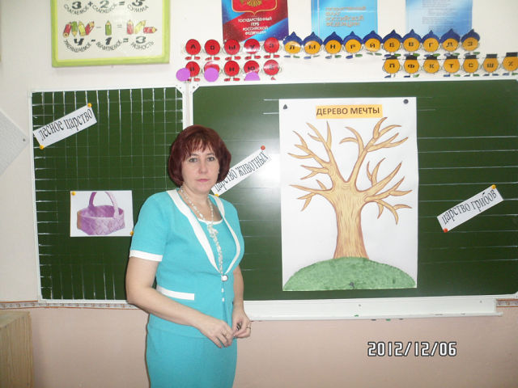

Цель организация сотрудничества родителей и школы в деле воспитания на основе единой педагогической позиции.
Задачи:
- Содействовать воспитанию у младших школьников бережного отношения к природе, воспитание культуры общения в атмосфере сотрудничества и доброжелательности.
- Развитие речи, воображения, логического мышления, памяти, внимания, развитие коммуникативных навыков в ходе групповой работы. Повторение и обобщение знаний, полученных на уроках окружающего мира, на внеклассных занятиях, расширение кругозора детей.
- Систематизировать имеющиеся знания об окружающем мире в увлекательной игровой форме.
включение родителей в совместную со школой воспитательную деятельность;

Форма проведения: экологический калейдоскоп
Оборудование телевизор , компьютер, доска.

Вся работа проходит на основе презентации
- Вступление
(Читают дети) идут слайды ( 1-4)
Наша планета – Земля – Лиза К
Очень щедра и богата.
Горы, леса и поля –
Дом наш родимый, ребята.
Солнышко рано встает, Булат
Лучиком день зажигает,
Весело птицы поют,
Песнею день начинают.
Как хорошо, приглядись, - Лиза К.
Клены, березы и елки!..
Пенью у птицы учись,
А трудолюбию у пчелки.

Бачевская С
Здравствуйте, ребята, уважаемые гости! Мы рады вас приветствовать на нашей игровой программе посвящённую Дню Земли.
Никита Л
Сегодня мы с вами отправимся в удивительный мир природы, побываем в гостях у животных, заглянем в царство грибов. Вас ждут интересные вопросы нашей экологической игры. В этой игре сможет поучаствовать каждый. За участие и правильные ответы вы будете получать зелёные листочки, которые в финале занятия украсят наше дерево знаний
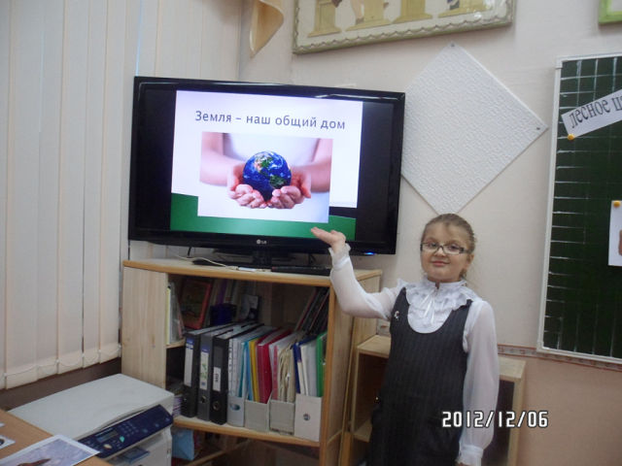
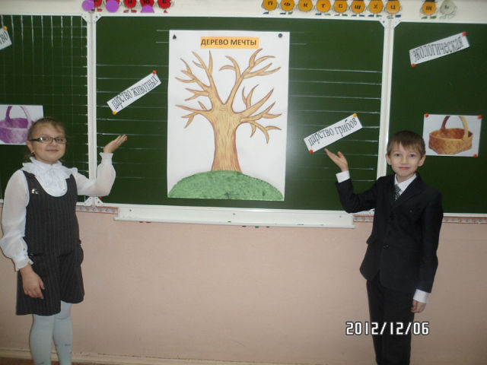

Команда «Пчелки» родители ( Мустафины)
Девиз: «Нам на месте не сидится, пчелки любят потрудиться»
За день пчела успевает опылить 7000 цветов. Для того, чтобы собрать 1 кг меда, ей надо посетить 19 миллионов цветов. Пчела очень полезное насекомое. Ее яд лечит от многих болезней, так же как и мед.
Сладок мед, ужасно сладок!
Ложку всю оближешь вмиг…
Слаще дыни и помадок,
Слаще фиников и фиг!

Есть в саду пчелиный домик -
Ульем все его зовут.
— Кто живет в нем? Сладкий гномик?
— Пчелы, милый, в нем живут.

Команда «Бабочки» дети ( Таиров, Климова)
Девиз: «Легко, как бабочки, порхаем, призовые места занимаем!»
Бабочка мило порхнула,
Села на яркий цветок,
В сладкий нектар окунула
Крохотный свой хоботок.
Крылья - цветочки раскрыла -
Ими любуюсь стою.
Я про игрушки забыла,
Песню уже не пою.
Громко кричать перестану,
Братец мой тоже молчит.
Бабочку трогать не стану -
Пусть куда хочет летит.

Кто из нас не восхищался прелестными бабочками, порхающими с цветка на цветок? Древние недаром называли их летающими цветами - до того они красивы.
Бабочки стали приносить людям пользу около 7000 лет назад.

Учитель: первая станция « Лесное царство».

Конкурс 1 ( я вам задаю вопрос, а вы мне должны обсудив в команде показать и назватьправильный ответ
Д-Из него плетут весенние венки, а когда он отцветает – разлетается на все стороны света. (Одуванчик).
Р-Какие деревья называют вечнозелеными? (Ель, сосну).
Д-Какие деревья с белой корой? (Береза,
Р-Какая ягода бывает красной, белой, жёлтой, черной? (Смородина).
Д-На этом цветке любят гадать влюблённые девушки. (Ромашка).
Р-Какой цветок называют – царицей цветов? (Роза).
Д-Это самый первый цветок, появляющийся из под снега. (Подснежник).
Р-У каких деревьев листья осенью красные? (Клен, рябина). показывают карточками)

( за каждый правильный ответ 2 листочка

Конкурс № 2 «Узнай явление природы »
За каждый правильный ответ 2 балла
Звучат фонограммы : ветер, дождь, Лягушка и филин

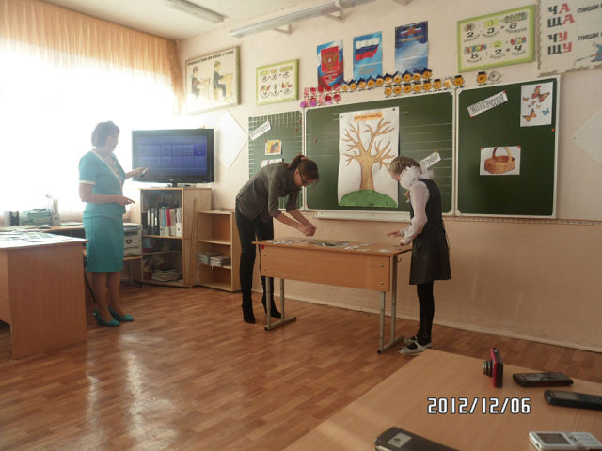

II. Вторая станция. «Царство Животных».

Учитель:Лес, озеро, болото, поле – это большой дом, где по соседству живут самые разные растения и животные. Они не только живут вместе, но и нужны друг другу. ( слайд)

- На нашей планете много животных, но некоторые из них занесены в красную книгу, т.к. они могут исчезнуть совсем. Поэтому главная задача человека сохранить и приумножить животный мир. Мы продолжаем наши конкурсы

Конкурс № 3
Собери из букв названия животных. За каждое название 2 балла. Тому, кто соберет быстрее еще 1 балл. Каждому капитану выдаются карточки с заданиями.
БРУСКА (барсук)
ОБКАСА (собака)
ВЮРДЛЕБ (верблюд)
МВДЕЬЕД (медведь)
Жюри подводит итоги
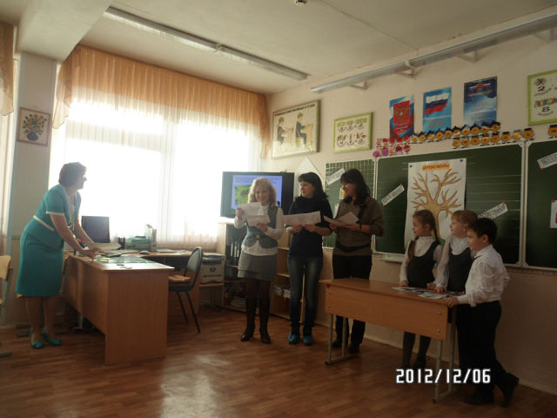
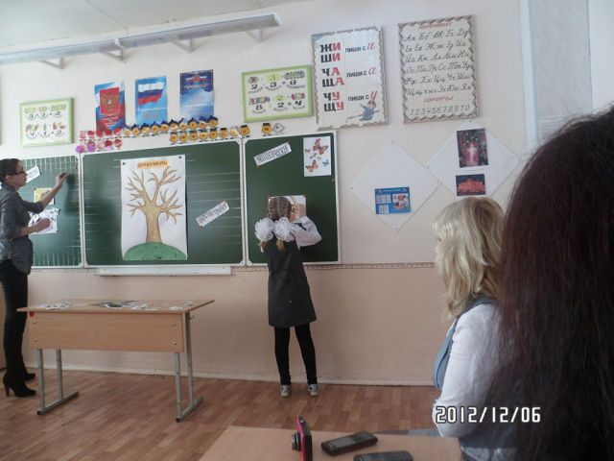

Жалоба №1.
"Сама знаю, что не красавица. А окажись я рядом, многие шарахаются в сторону, а то еще и камнем бросят или ногой пнут. А за что? Польза от меня большая".
- Кто это? ( это жаба)
- Одна жаба сохраняет от гусениц и червей целый огород. Если в доме завелись тараканы, принеси жабу - и они исчезнут.
Жалоба №2
"Ох и не любят меня люди. Голос, видите ли, мой им не нравится, и глаза, говорят, у меня некрасивые. Считают, что я беду приношу. А так ли это? Если бы не я, пришлось бы некоторым сидеть без хлеба".
- Кто это? (Сова)
- Сова с 1946г находится под охраной государства. Одна сова уничтожает за лето 1000 мышей, которые способны уничтожить 1 тонну зерна.
Жалоба №3
"Мы сосем кровь человека. Из-за нас люди не могут нормально работать и отдыхать. От нашего тоненького голоса многие люди начинают чесаться".
- Кто это? (Это комары.)
- Но все же комары необходимы в природе. Личинки комаров живут в воде, ими питаются многие рыбы. А взрослыми комарами.
Жалоба №4
И за что меня только люди не любят? М красавица, и умница, ну люблю немного полакомится курочкой или уточкой…. И сразу рыжая плутовка.. за что скажите?( лиса)

Конкурс 4

III. Третья станция. «Царство Грибов».

Учитель. Отгадайте загадку и узнаете, какая нас ждёт станция.

По дорожке, по тропинке
В лес за ними мы идём.
Если место попадётся,
То лукошко наберём. (Грибы).

-Среди даров природы, которыми богата наша страна, значительное место занимают грибы – ценный продукт питания. Собирая грибы, мы много времени проводим на свежем воздухе, вдыхаем аромат леса, любуемся красотой природы. Это очень полезное и увлекательное занятие.

А сейчас мы отправляемся за грибами. Вы любите собирать грибы?
«Собери грибочки».
– Кто больше соберёт грибов. ( в корзинке на доске корзина с грибами, нужно убрать несъедобные)

У кого грибок лучше?
Даются разрезанные картинки грибов. Нужно собрать 1 гриб, по 2 человека)

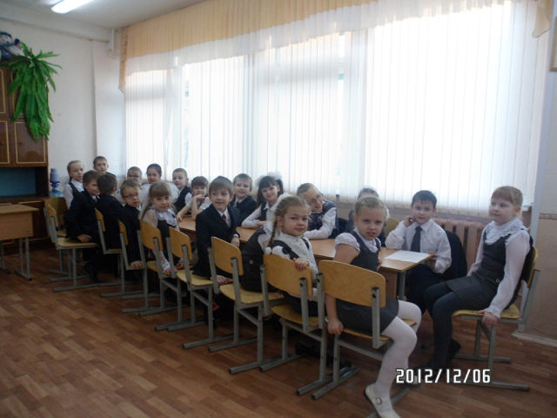

IV. Четвёртая станция. «Экологическая».

Наша планета – наш дом, и каждый из нас в ответе за её будущее. Но не все люди помнят об этом .
Слайд стихотворение
Конкурс «Правила друзей природы».

Подумайте и закончите фразу:

Д - если ты встретил на тропинке птенца…

Р - если набрёл на земляничную поляну…

Д - если на твоём пути встретился большой муравейник…

Р - если ты взял с собой походный приёмник…

Д - В лесу ты встретил мухомор…
Р - если ты увидел на поляне красивые цветы…

Молодцы . Я надеюсь, когда вы будете отдыхать на природе, вы будете помнить о том, как нужно вести себя, чтобы не навредить природе.
И ещё раз вспомним несколько правил поведения на природе ( слайды)
– Вот и подошло к завершению наше путешествие в удивительный мир ПРИРОДЫ. Вы старались, многие получили листочки, пусть зазеленеет наше дерево. Составляем дерево)

III Рефлексия
Активный метод обучения «Комплименты»
Цель: Этот метод дает участникам возможность дать друг другу позитивную обратную связь и получить ее.
Проведение:
Учитель
- Наше мероприятие подходит к концу. Для того чтобы все присутствующие получили свою долю признания, я предлагаю каждому сказать, что вам действительно понравилось в действиях соседа слева. У вас есть минута, чтобы продумать свой ответ.
Выслушивание всех присутствующих (в игре задействованы и зрители, и жюри, и гости, если они есть)
После того, как все выскажутся участникам предлагается молча посмотреть друг на друга вспомнить все, что они услышали.
- А сейчас давайте, все улыбнемся и скажем друг другу: «До свидания!»

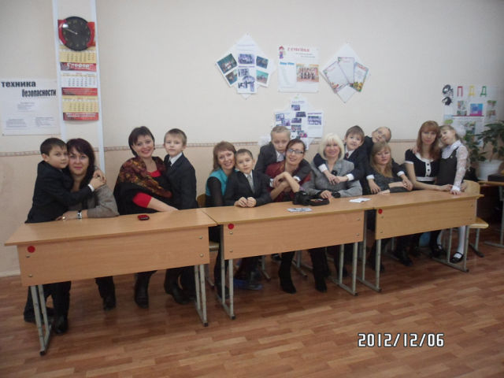

Муниципальное бюджетное общеобразовательное учреждение
« Средняя общеобразовательная школа № 63»

